**Антон Павлович Чехов**

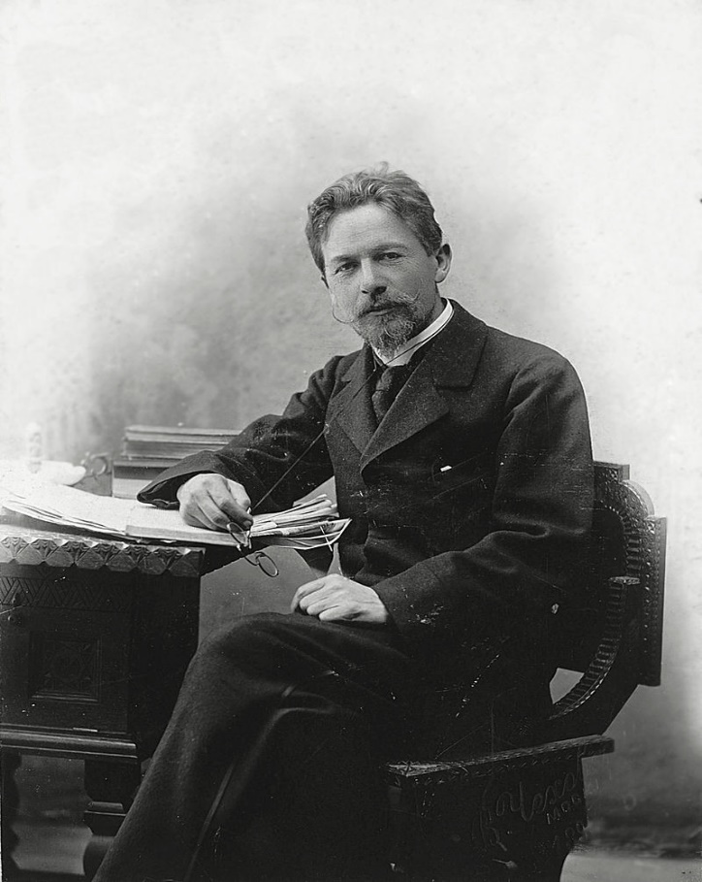Он родился 17 (29) января 1860 года в Таганроге в небольшом саманном домике на Полицейской улице (сейчас улица Чехова), в семье купца третьей гильдии, владельца бакалейной лавки Павла Егоровича Чехова и Евгении Яковлевны Чеховой, урождённой Морозовой. Чехов был третьим ребёнком в семье, в которой было шесть детей: пять сыновей и одна дочь.

Детство.

Раннее детство Антона протекало в бесконечных церковных праздниках и именинах. В будние дни после школы братья сторожили лавку отца, а в 5 часов утра каждый день вставали петь в церковном хоре. Как говорил сам Чехов: «В детстве у меня не было детства». Обучение Чехова началось в греческой школе в Таганроге; 23 августа 1868 года он поступил в приготовительный класс таганрогской гимназии, бывшей старейшим учебным заведением на юге России (основана в 1806 году как коммерческая гимназия, с 1866 года — классическая). В гимназии формировалось его ви́дение мира, любовь к книгам и театру; здесь он получил свой первый литературный псевдоним — «Чехонте́», которым его наградил учитель Закона Божьего Фёдор Платонович Покровский; здесь начались его первые литературные и сценические опыты.

*Становление*

24 декабря 1879 года, будучи студентом первого курса, Чехов поместил в журнал «Стрекоза» рассказ «Письмо к учёному соседу» и юмореску «Что чаще всего встречается в романах, повестях и т. п.». Это был его дебют в печати.

В последующие годы Чехов писал рассказы, фельетоны, юморески — «мелочишки» под псевдонимами «Антоша Чехонте» и «Человек без селезёнки» или их вариантами, или совсем без подписи, — в изданиях «малой прессы», преимущественно юмористических: московских журналах «Будильник», «Зритель» и др. и в петербургских юмористических еженедельниках «Осколки», «Стрекоза». Чехов сотрудничал с «Петербургской газетой» (с 1884 года, с перерывами), с суворинской газетой «Новое время» (1886—1893) и с «Русскими ведомостями» (1893—1899).В 1882 году Чехов подготовил первый сборник рассказов «Шалость», но он не вышел, возможно, из-за цензурных трудностей. В 1884 году вышел сборник его рассказов «Сказки Мельпомены» (за подписью «А. Чехонте»).В 1883 году стал одним из учредителей Русского гимнастического общества.1885—1886 годы — период расцвета Чехова как «беллетриста-миниатюриста» — автора коротких, в основном юмористических рассказов. В то время, по его собственному признанию, он писал по рассказу в день. Современники считали, что он и останется в этом жанре, но весной 1886 года писатель получил письмо от известного русского литератора Дмитрия Григоровича, где тот критиковал Чехова за то, что тот тратит свой талант на «мелочишки». «Голодайте лучше, как мы в своё время голодали, поберегите ваши впечатления для труда обдуманного (…) Один такой труд будет во сто раз выше оценён сотни прекрасных рассказов, разбросанных в разное время по газетам», — писал Григорович. Впоследствии к советам Григоровича присоединились Алексей Суворин, Виктор Билибин и Алексей Плещеев.

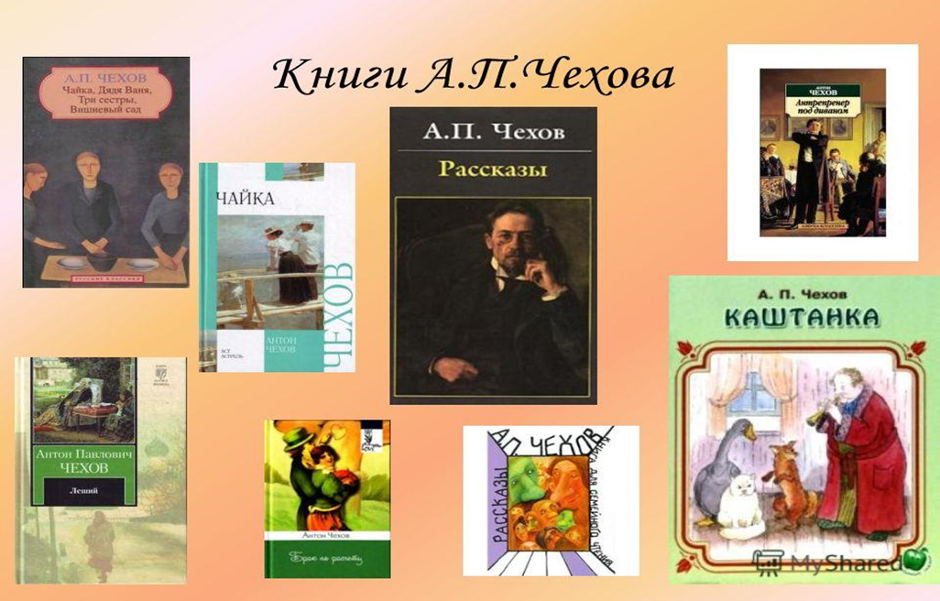 Летом 1904 года Чехов выехал на курорт в Германию. 2 [(15) июля](https://ru.wikipedia.org/wiki/15_%D0%B8%D1%8E%D0%BB%D1%8F) [1904](https://ru.wikipedia.org/wiki/1904_%D0%B3%D0%BE%D0%B4) года в городе Баденвайлере в [Германи](https://ru.wikipedia.org/wiki/%D0%93%D0%B5%D1%80%D0%BC%D0%B0%D0%BD%D0%B8%D1%8F)и писатель скончался. Гроб с телом Чехова был доставлен в Москву. 9 (22) июля 1904 года состоялись похороны. В Успенской церкви [Новодевичьего монастыря](https://ru.wikipedia.org/wiki/%D0%9D%D0%BE%D0%B2%D0%BE%D0%B4%D0%B5%D0%B2%D0%B8%D1%87%D0%B8%D0%B9_%D0%BC%D0%BE%D0%BD%D0%B0%D1%81%D1%82%D1%8B%D1%80%D1%8C) прошло отпевание. Чехов был погребён тут же за Успенской церковью на монастырском кладбище, рядом с могилой своего отца.